A Vas Megyei Közgyűlés 2008. március 28-i ülésén
hozott rendeletek és határozatok

Vas Megyei Önkormányzat Közgyűlésének
5/2008. (III.28.) rendelete
a Vas Megyei Önkormányzat 2008. évi költségvetéséről szóló 1/2008. (II.15.) rendelet módosításáról

A Vas Megyei Önkormányzat Közgyűlése a megyei önkormányzat 2008. évi költségvetéséről szóló 1/2008. (II.15.) számú rendeletét (a továbbiakban: R.) az alábbiak szerint módosítja:

1.§

A R. 3.§ (1) bekezdése helyébe az alábbi rendelkezés lép:
- A közgyűlés az önkormányzat 2008. évi költségvetése bevételi előirányzatának főösszegét 12,926.404 E Ft-ban állapítja meg. Ezen belül:
- Megyei önkormányzat bevételi előirányzata 12.921.700 E Ft,
- Vas megyei Horvát Kisebbségi Önkormányzat bevételi előirányzata 2.622 E Ft,
- Vas megyei Német Önkormányzat bevételi előirányzata 2.082 E Ft.

2.§

A R. 6.§ (1) bekezdése helyébe az alábbi rendelkezés lép:
- költségvetés bevételi előirányzatából működési célokat szolgáló forrás 7.076.451 E Ft (területi kisebbségi önkormányzatoknál 4.704 E Ft), a felhalmozási feladatok finanszírozására számításba vehető bevétel 5.845.249 E Ft.

3.§

A R. 9.§ (1) és (3) bekezdése helyébe az alábbi rendelkezés lép:
- A közgyűlés az önkormányzat 2008. évi költségvetése kiadási előirányzatának főösszegét 13.410.216 E Ft-ban állapítja meg. Ezen belül:
a.) Megyei önkormányzat kiadási előirányzata 13.405.512,
c.) Vas megyei Horvát Kisebbségi Önkormányzat kiadási előirányzata 2.622 E Ft,
d.)Vas megyei Német Önkormányzat kiadási előirányzata 2.082 E Ft.
3. Az (1) bekezdésben rögzített kiadási előirányzaton belüli kiemelt előirányzatok: E Ft
Önk. Hiv. Területi kis. önk
Személyi juttatások előirányzata | 3.734.279 | 320
Munkaadókat terhelő járulékok | 1.185.764 | 400
Dologi kiadások és egyéb folyó kiadások | 2.049.708 | 3.300
Speciális célú támogatások | 337.187
Felújítási előirányzat | 33.650
Beruházási előirányzat | 72.027
Egyéb felhalm. célú kiadások, támogatások | 1.819
Támogatási kölcsönök nyújtása, törlesztése | 4.000
Hitelek: Fejleszt: 249.268, Működési likvid h. 400.000 | 649.268
Pénzforgalom nélküli kiadások: Tartalékok  Működési tartalék: céltartalék 141.200  Fejlesztési tartalék: általános 5.086.410  Céltartalék 110.200 | 5,337.810 | 684
Költségvetési kiadási előirányzat összesen | 13,405.512 | 4.704
Kiadási előirányzat mindösszesen | 13,410.216

4.§

A R. 13. §-a helyébe az alábbi rendelkezés lép:
A közgyűlés az önkormányzat pénzforgalom nélküli kiadásait (tartalékait)5.337.810 E Ft-ban határozza meg, a területi kisebbségi önkormányzatokét 684 E Ft-ban.
Ebből: a működési céltartalékot 141.200 E Ft-ban (E: intézmény:5.200)
a fejlesztési céltartalékot 110.200 E Ft-ban
általános tartalékot 5,086.410 E Ft-ban.
kisebbségi önkormányzatok működési tartalékát 684 E Ft-ban rögzíti.

5.§

A R. 3.§ (2) bekezdésében hivatkozott 1/A. sz. melléklet helyébe e rendelet 1/A. sz.,
A R. 5.§-ában hivatkozott 2. sz. melléklet helyébe e rendelet 2. sz.,
A R. 6.§ (2) bekezdésében hivatkozott 1/A. sz. melléklet helyébe e rendelet 1/A. sz.,
A R. 9.§ (2) bekezdésében hivatkozott l/B. sz. melléklet helyébe e rendelet 1/B. sz.,
A R. 10.§-ában hivatkozott 3. sz. melléklet helyébe e rendelet 3. sz.,
A R. 11.§ (1) bekezdésében hivatkozott 5. sz. melléklet helyébe e rendelet 5. sz.,
A R. 12.§ (1) bekezdésében hivatkozott 4. sz. melléklet helyébe e rendelet 4. sz.,
A R. 2.§ (2.) bekezdésében hivatkozott 6/A, B, számú, a 14.§-ban hivatkozott 14. számú, a 20.§ (2) bekezdésében hivatkozott 13/A, B, C. sz. mellékletei helyébe a Vas megyei Területi Cigány Kisebbségi Önkormányzat adatait nem tartalmazó e rendelet ugyanazon tartalmú mellékletei lépnek.

6.§

E rendelet a kihirdetése napján lép hatályba, rendelkezéseit 2008. január 1-től kell alkalmazni.

Szombathely, 2008. március 28.

Dr. Kun László sk. Kovács Ferenc sk.
megyei főjegyző a közgyűlés elnöke

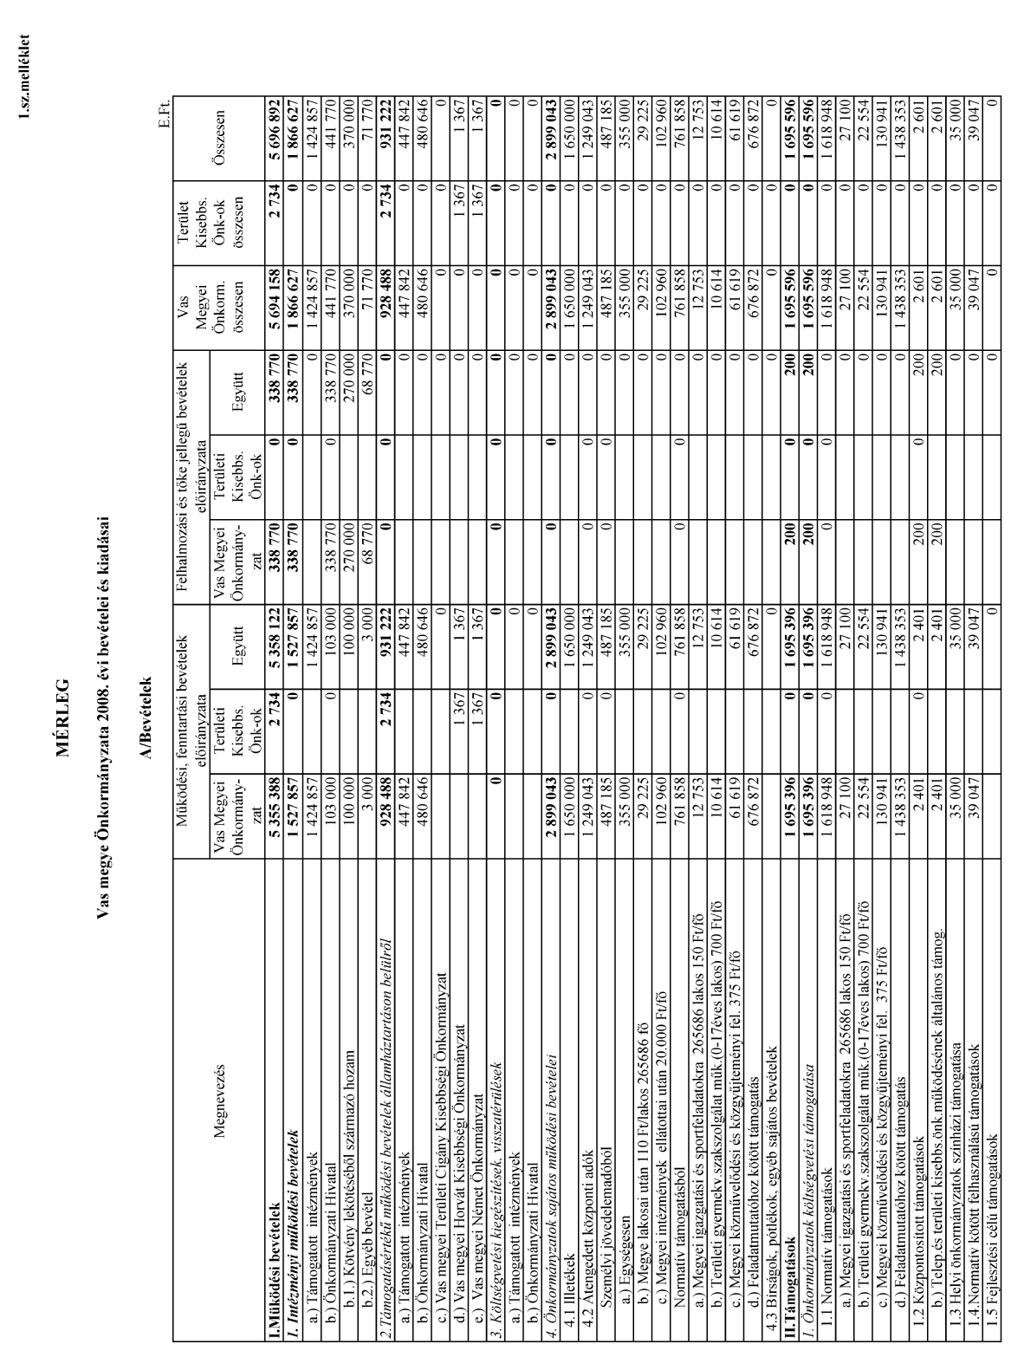

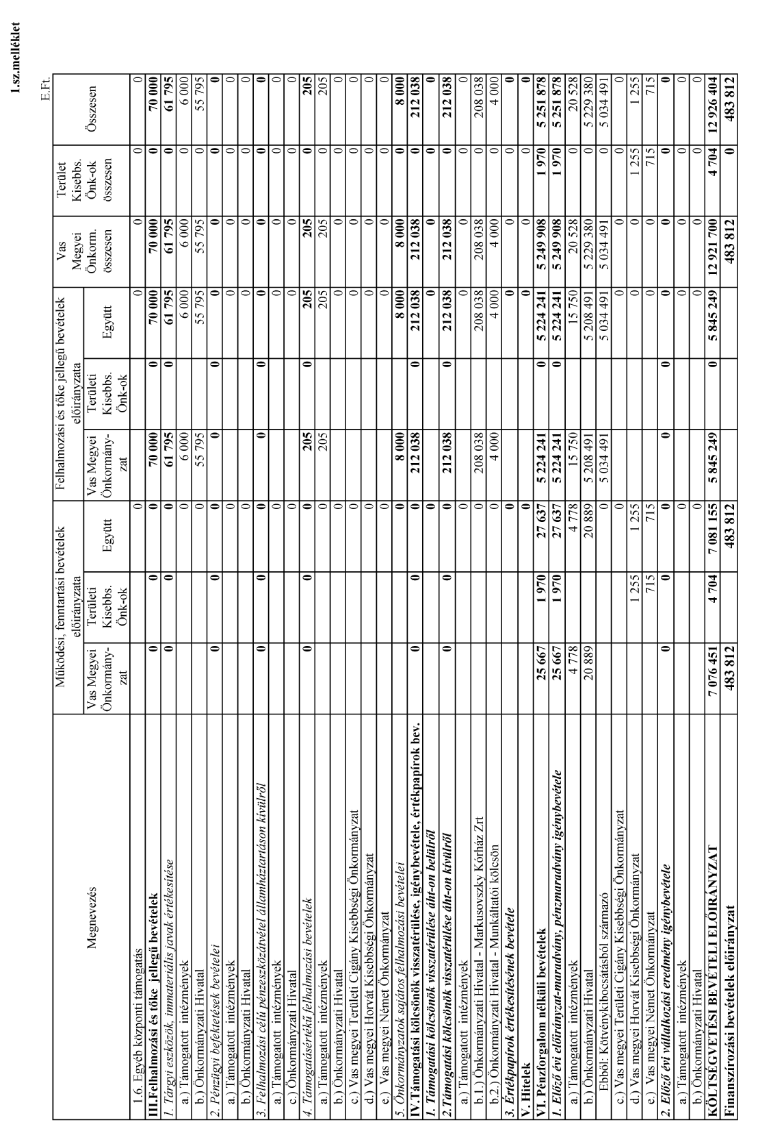

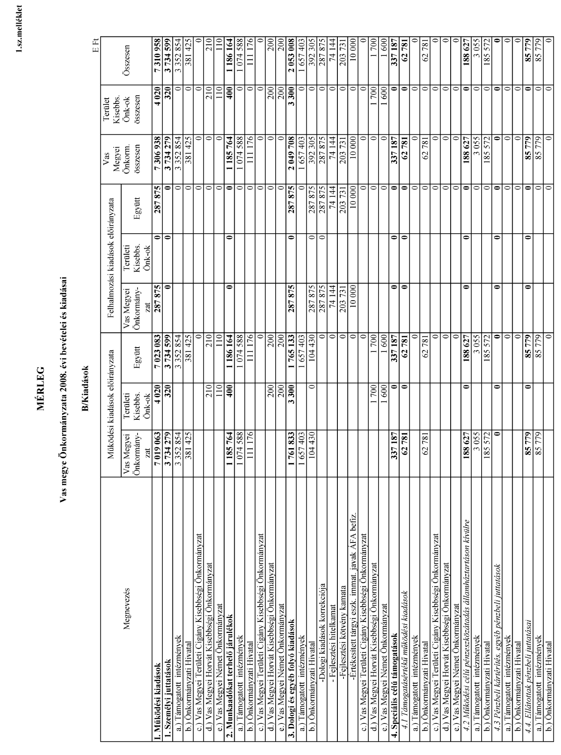

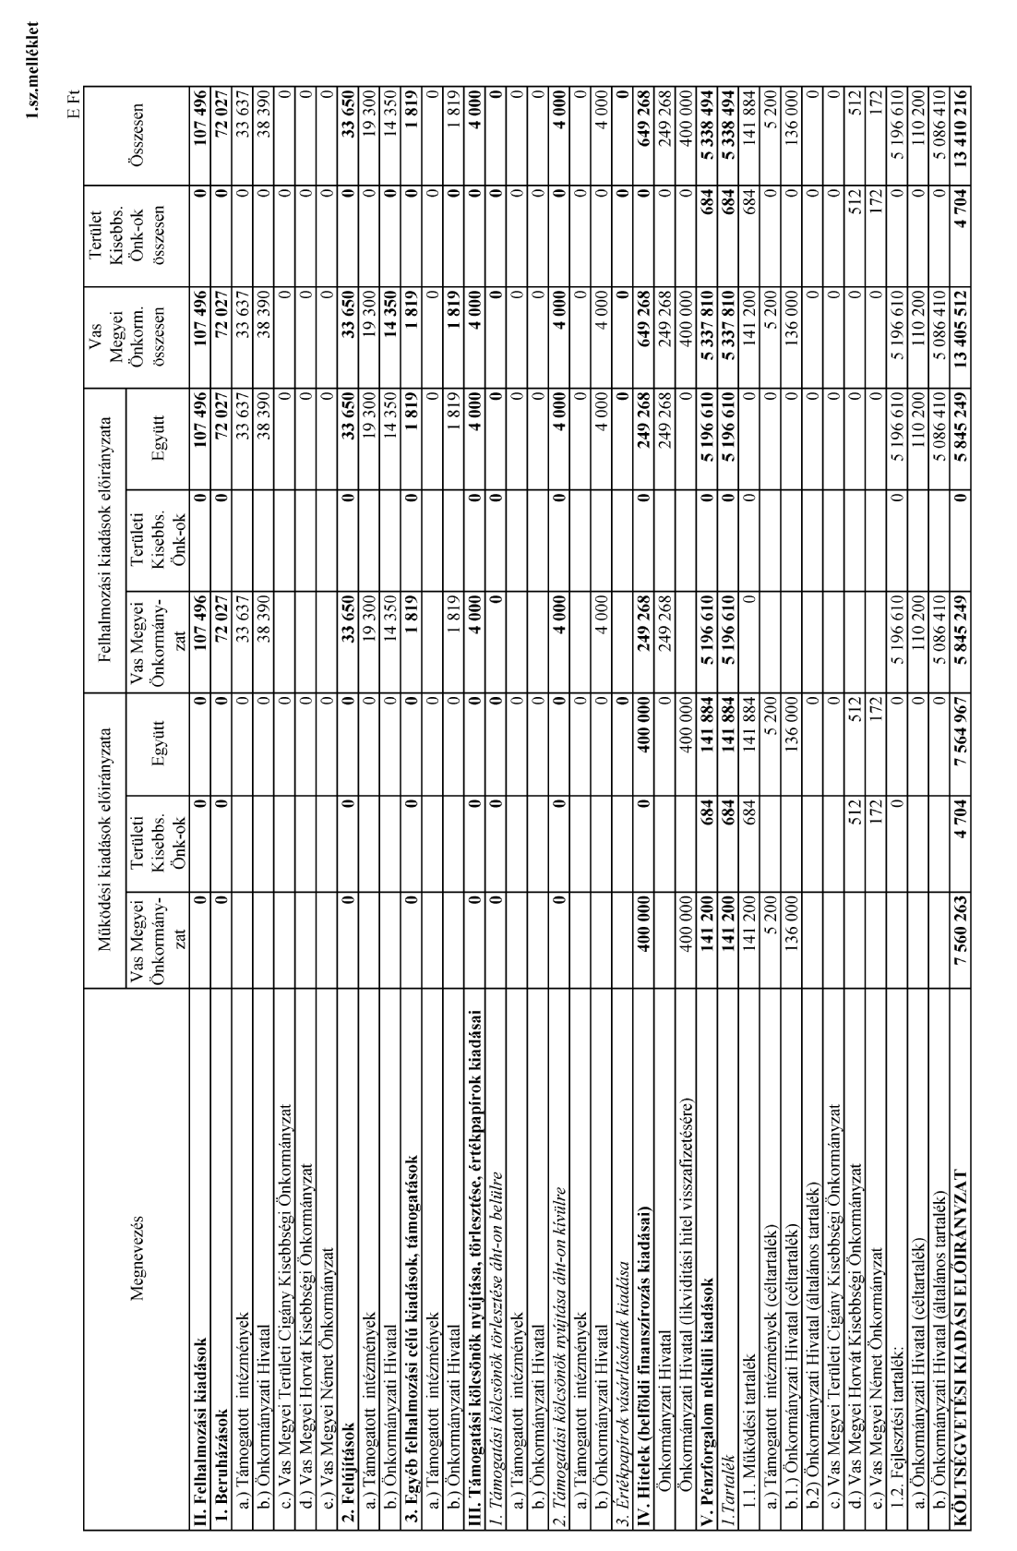

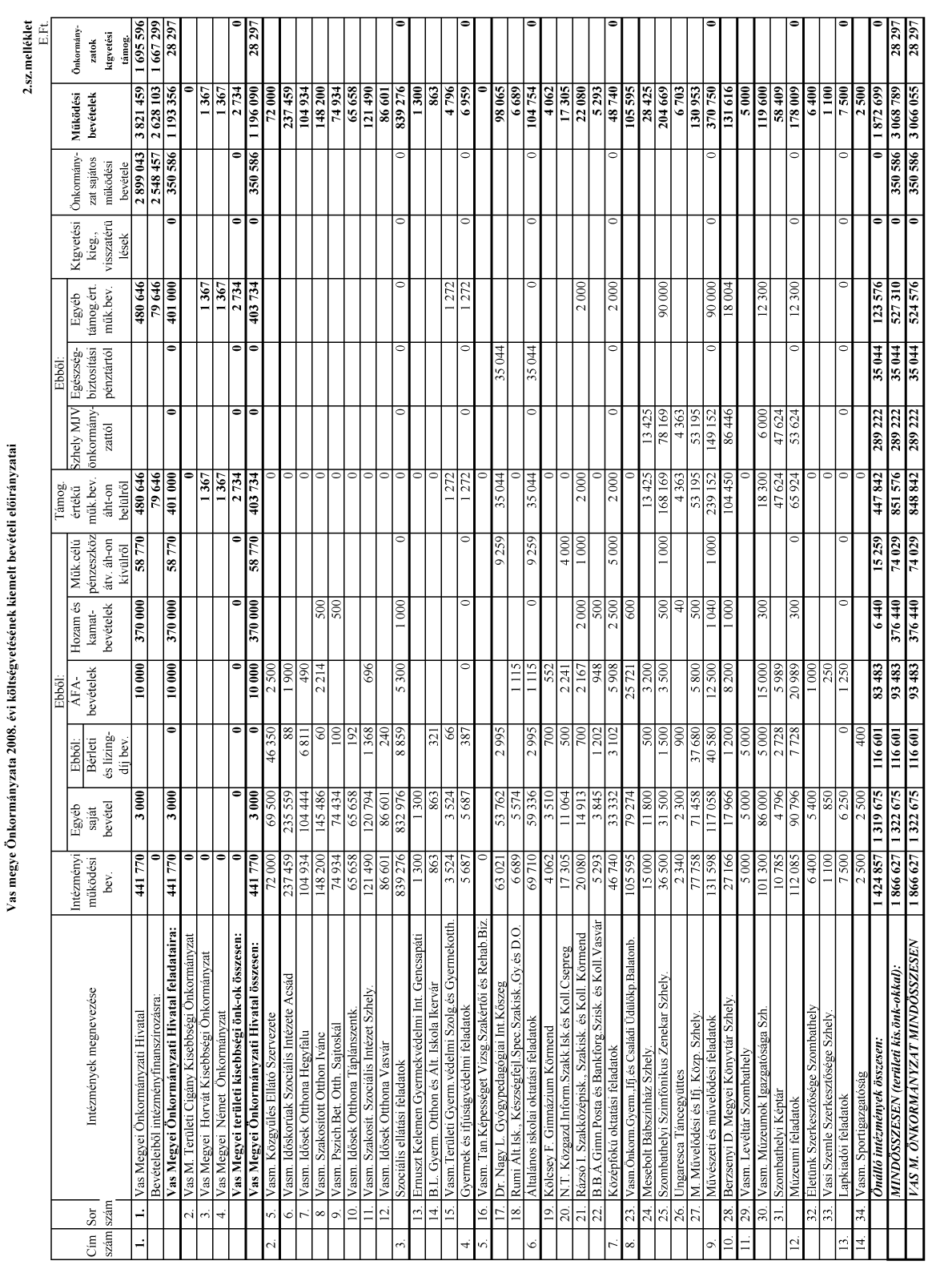

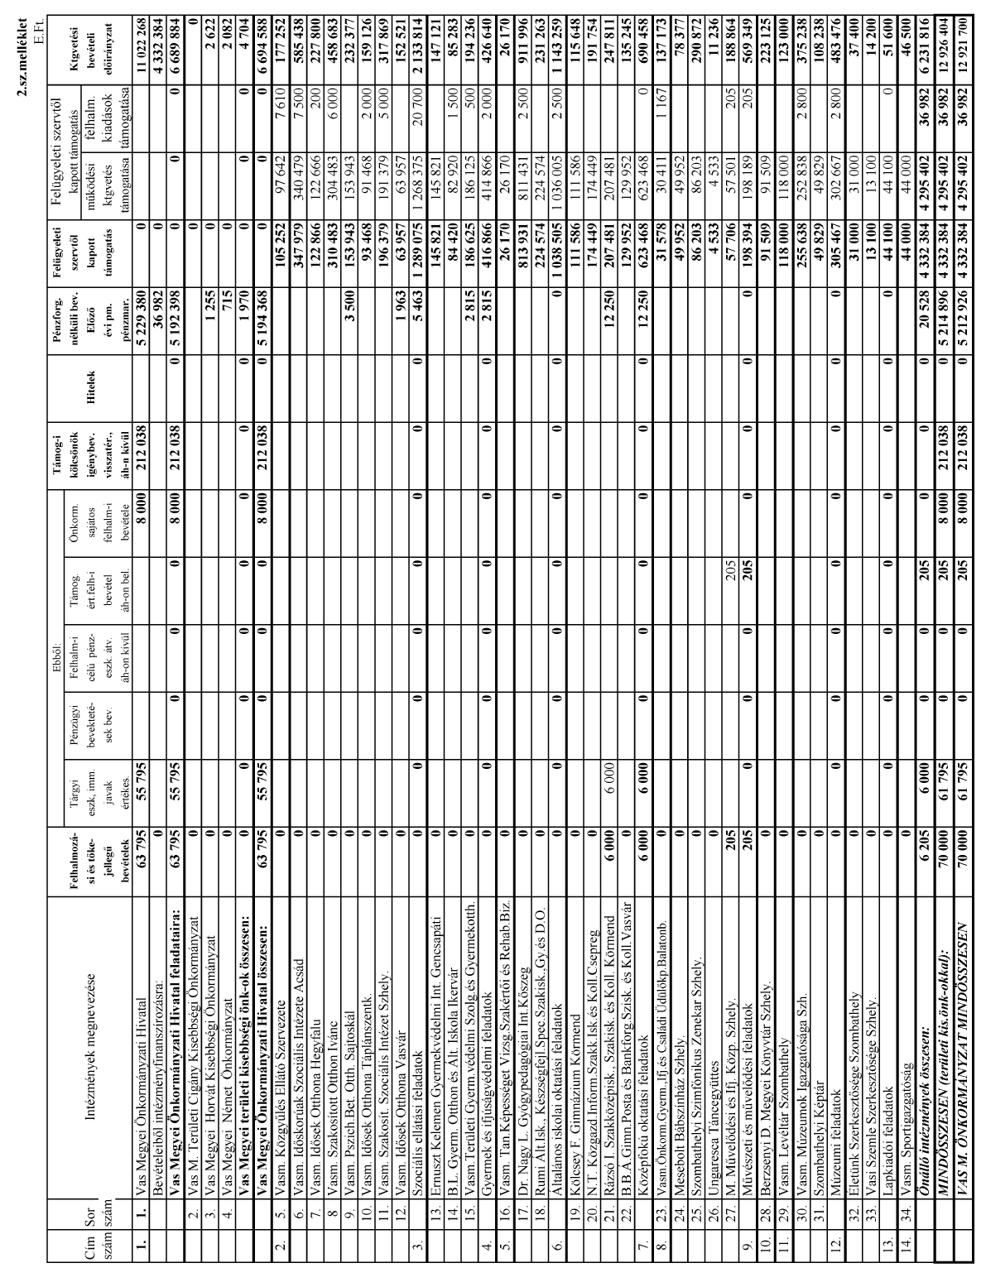

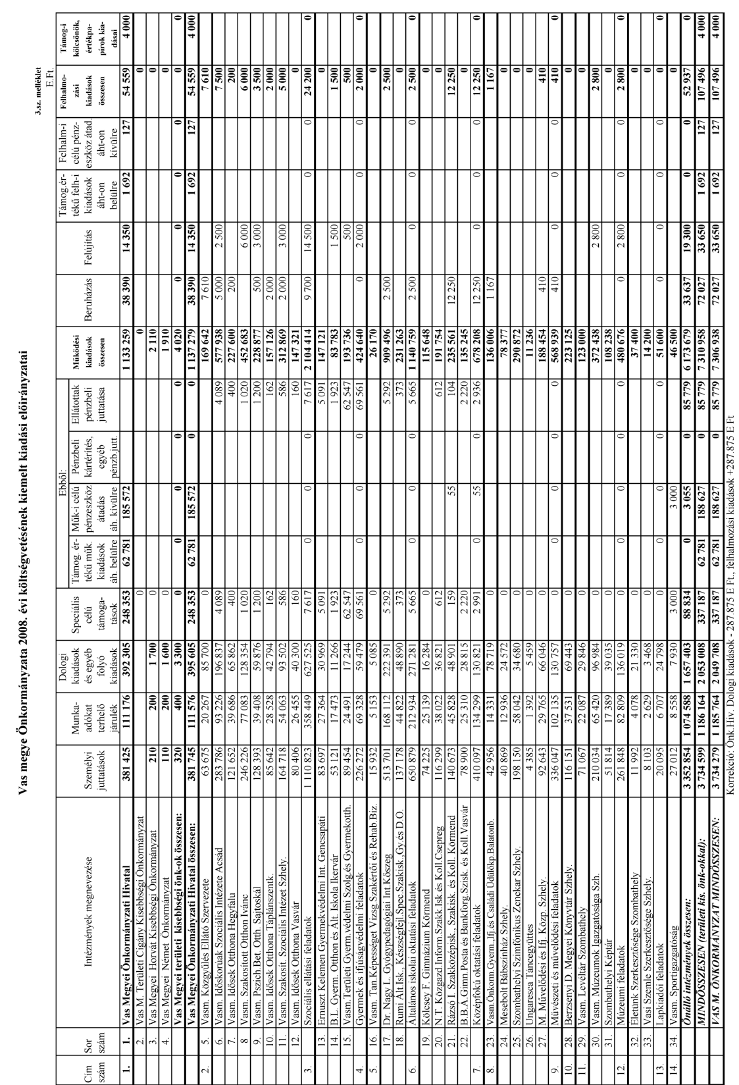
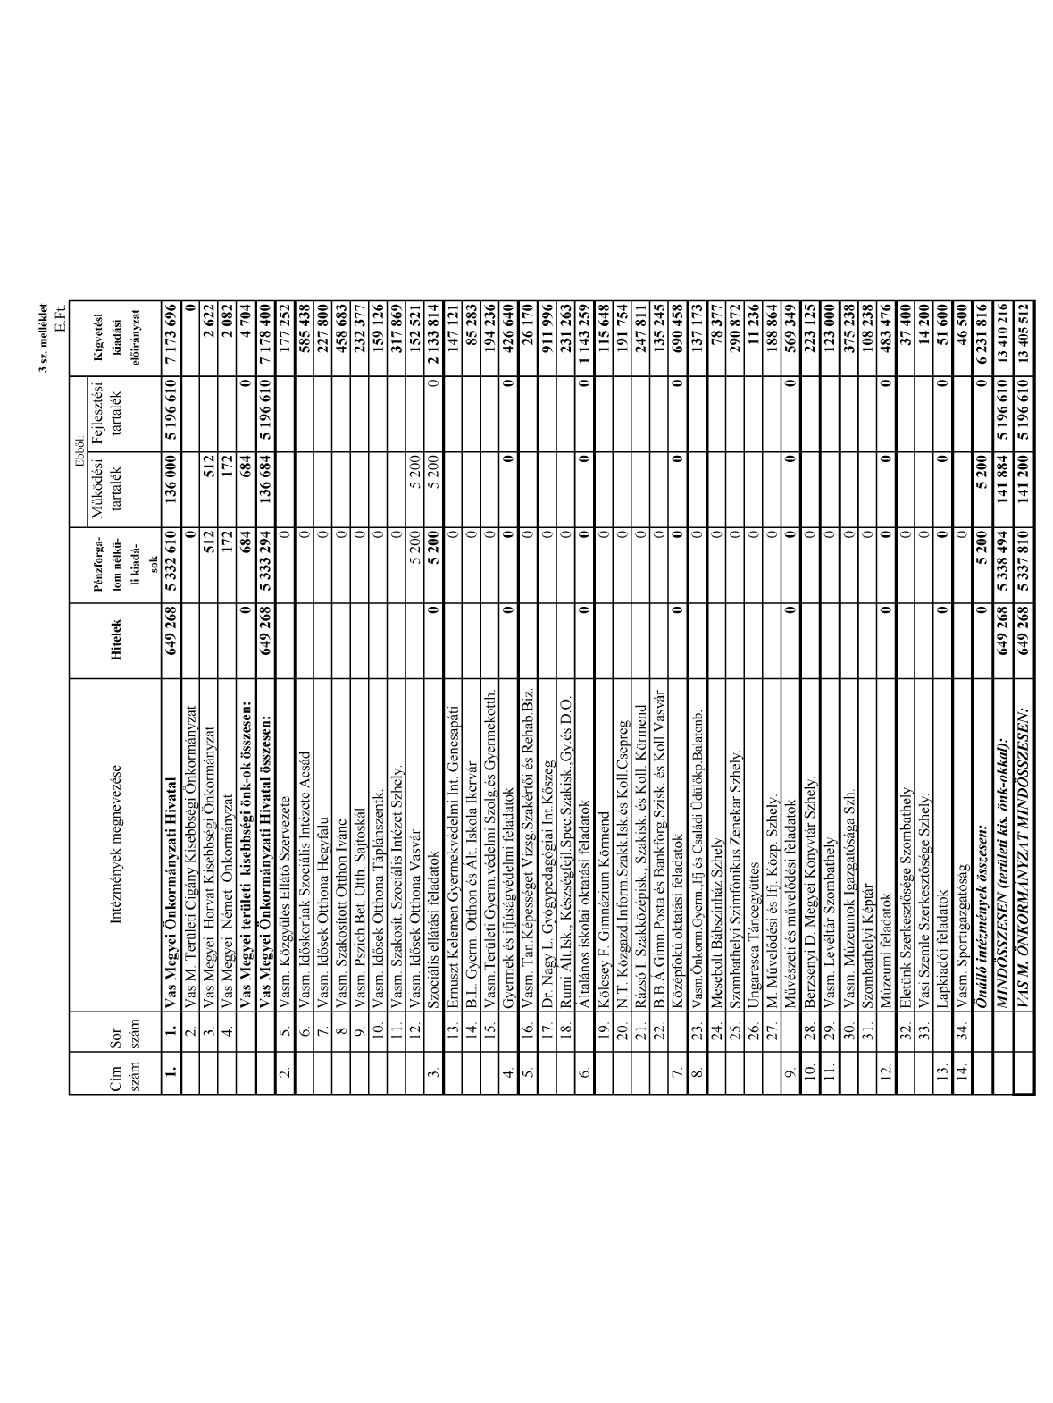

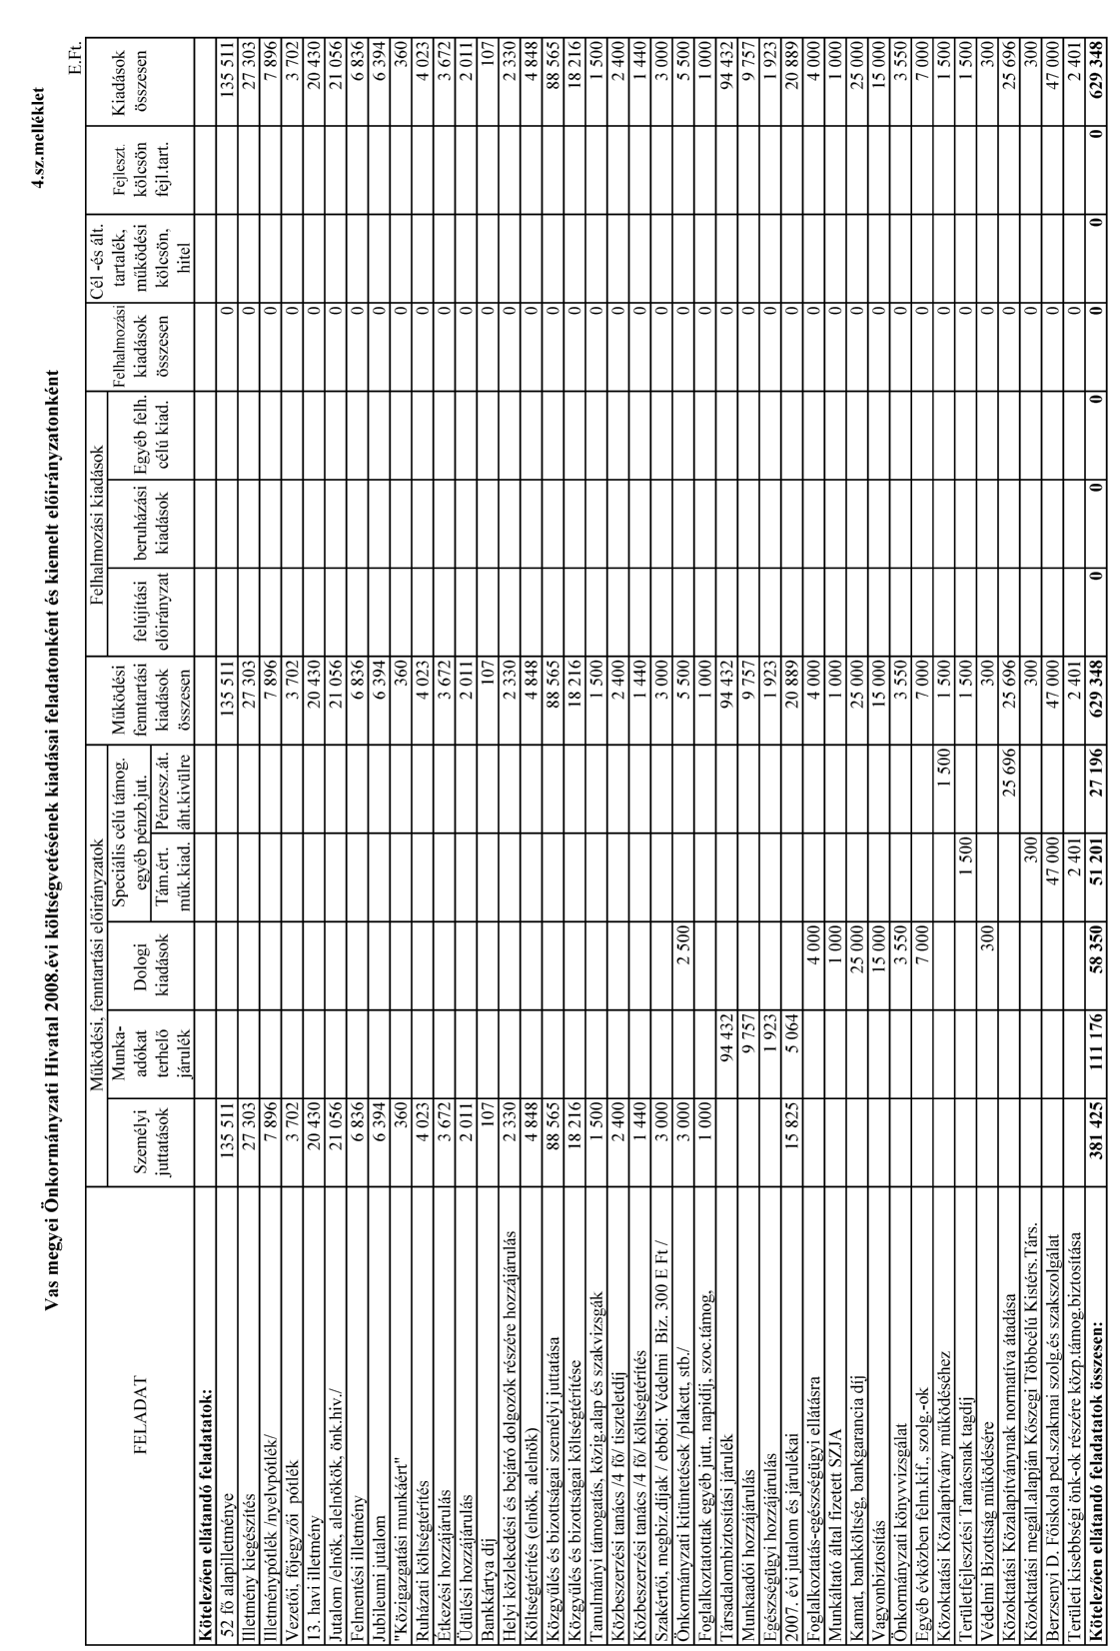
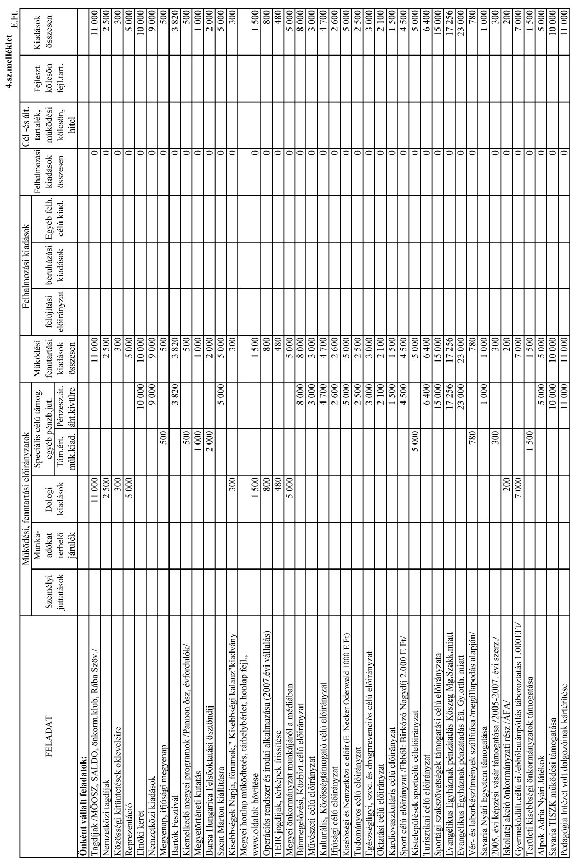
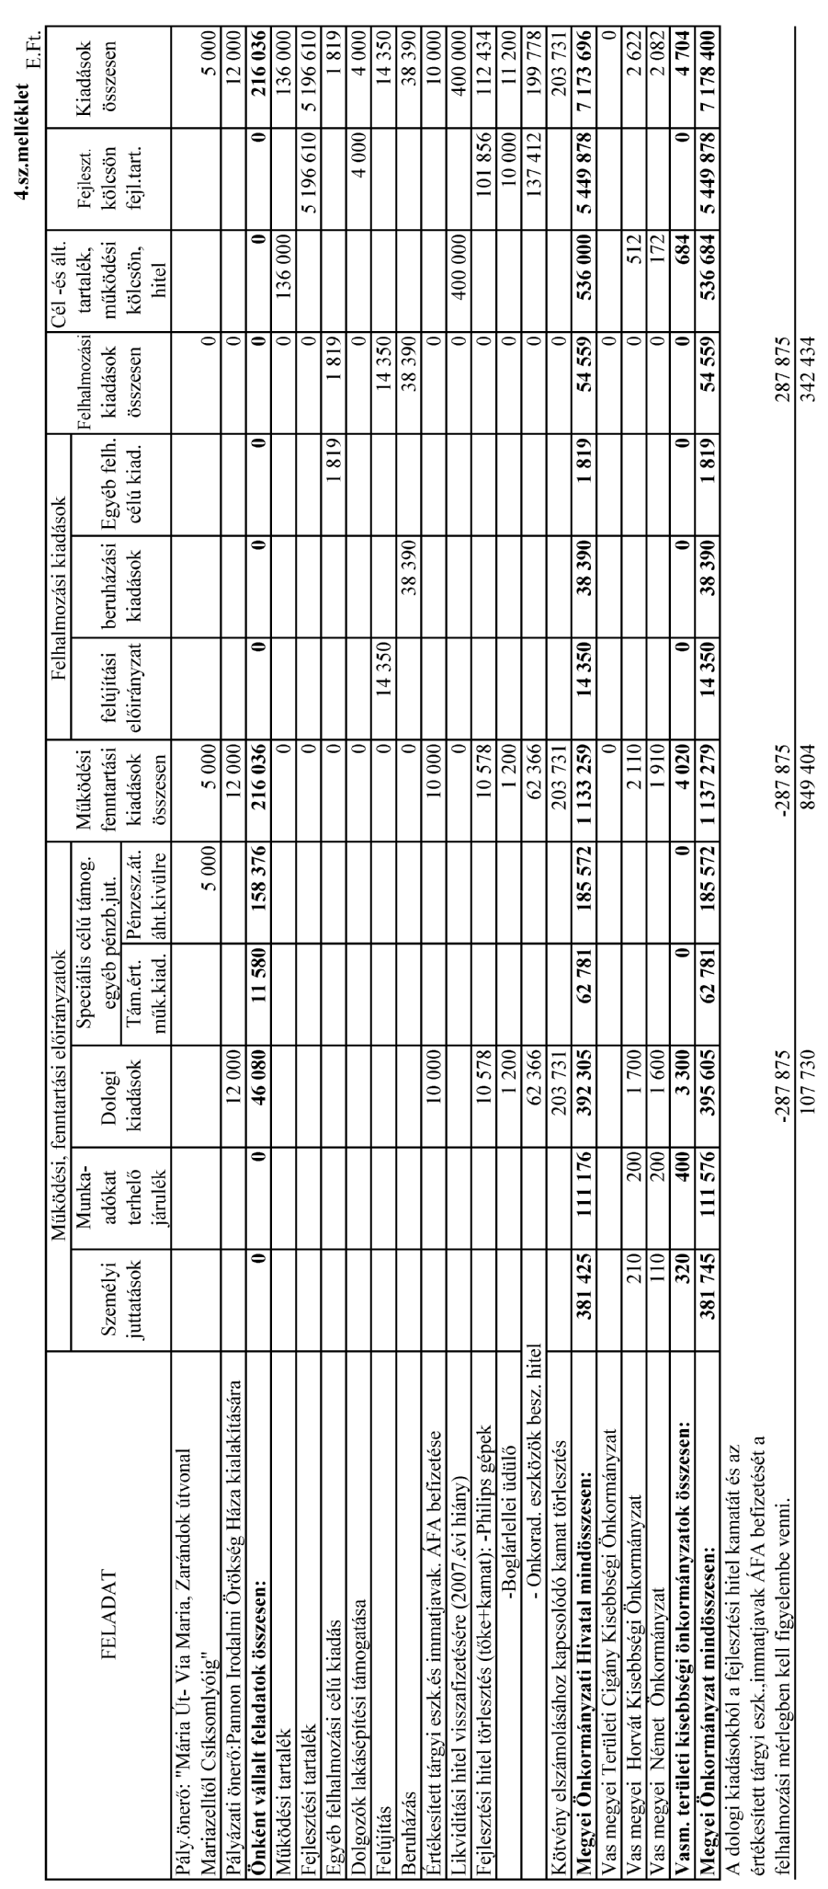
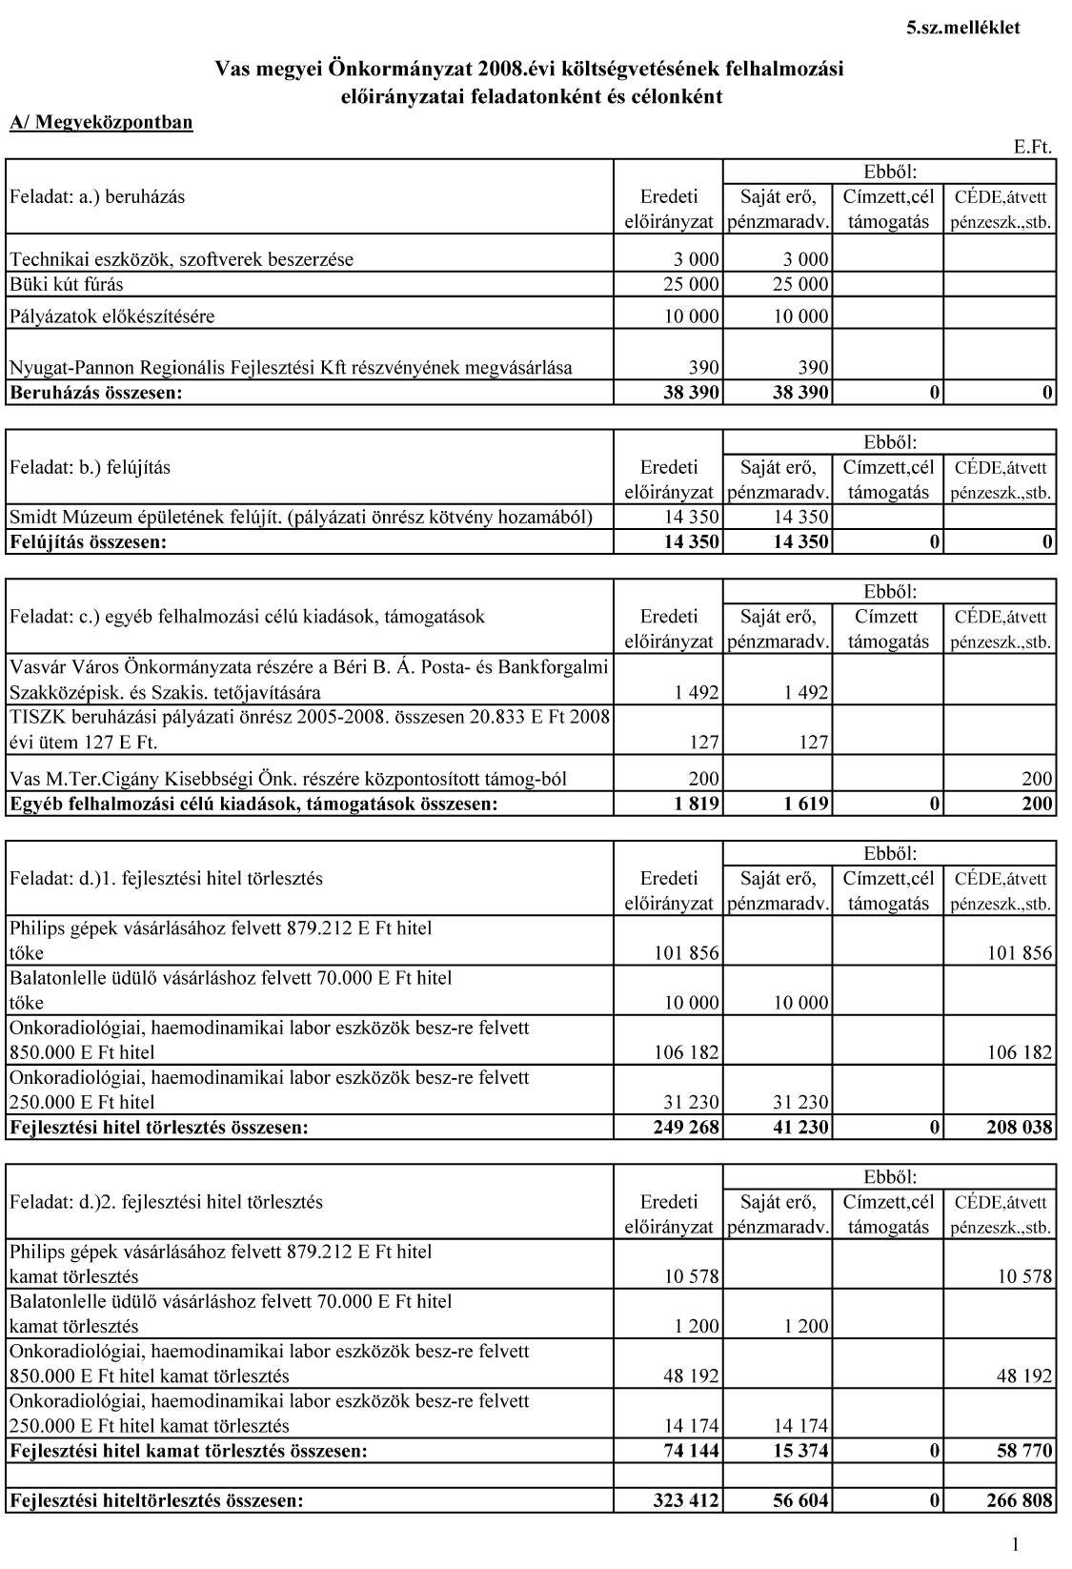

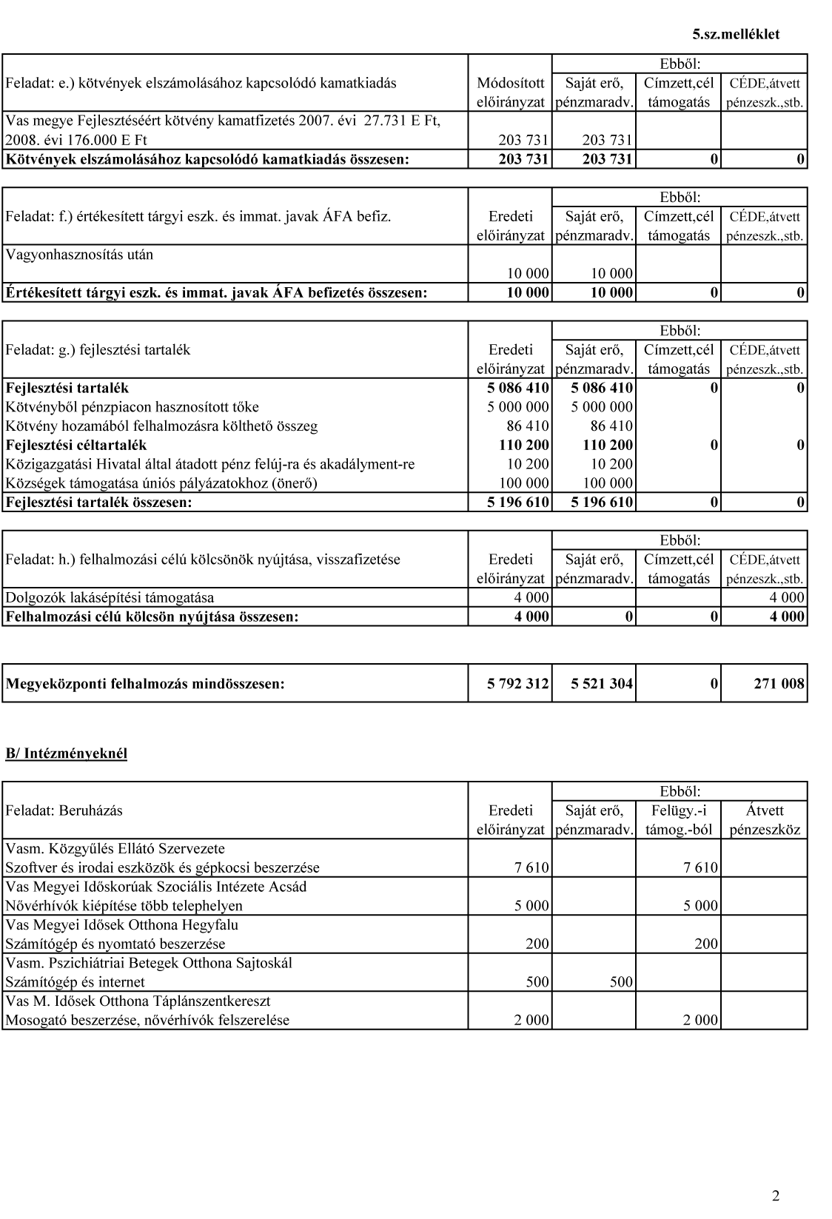
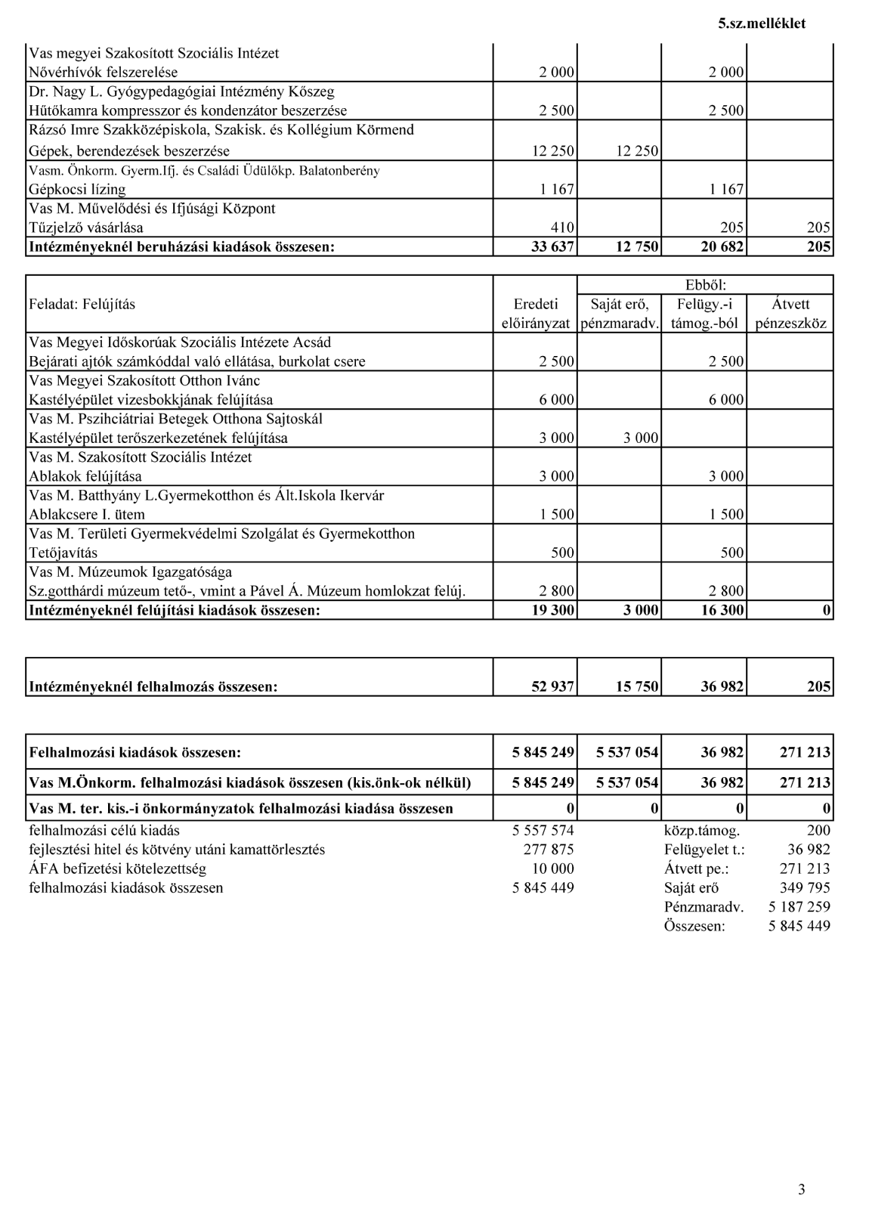

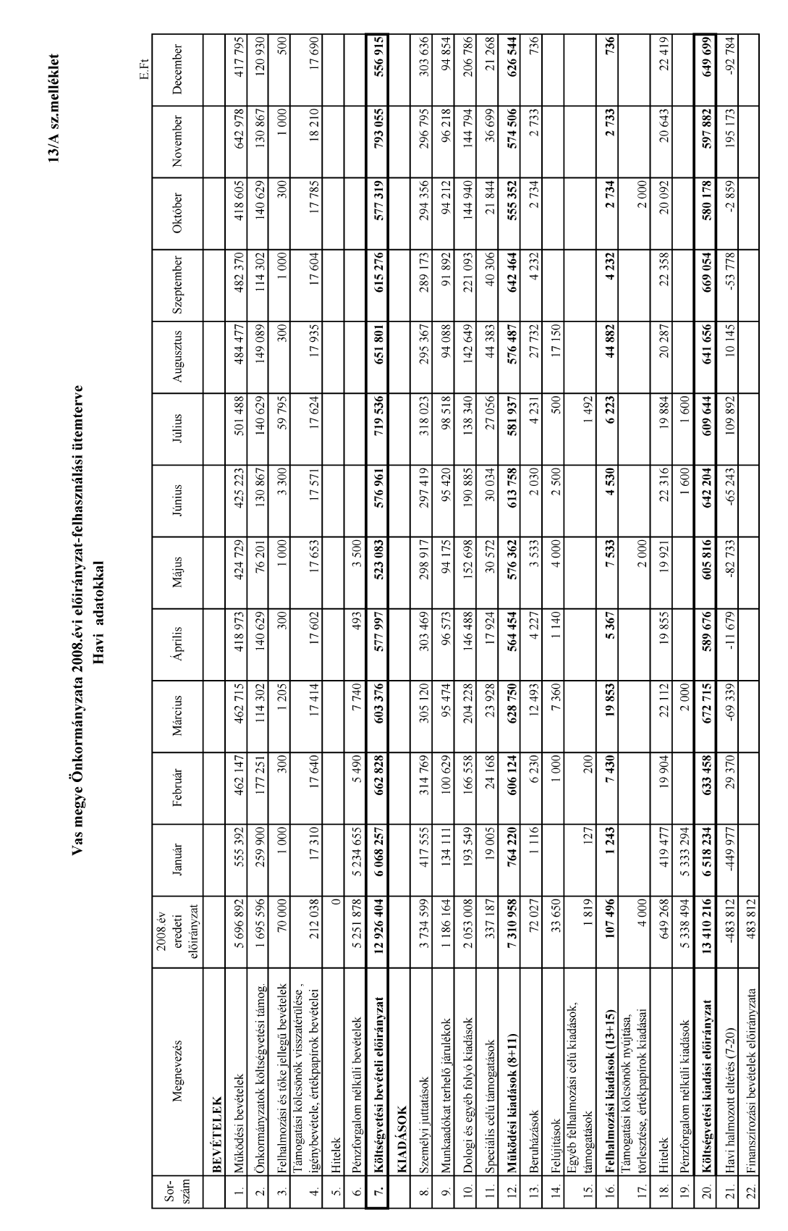
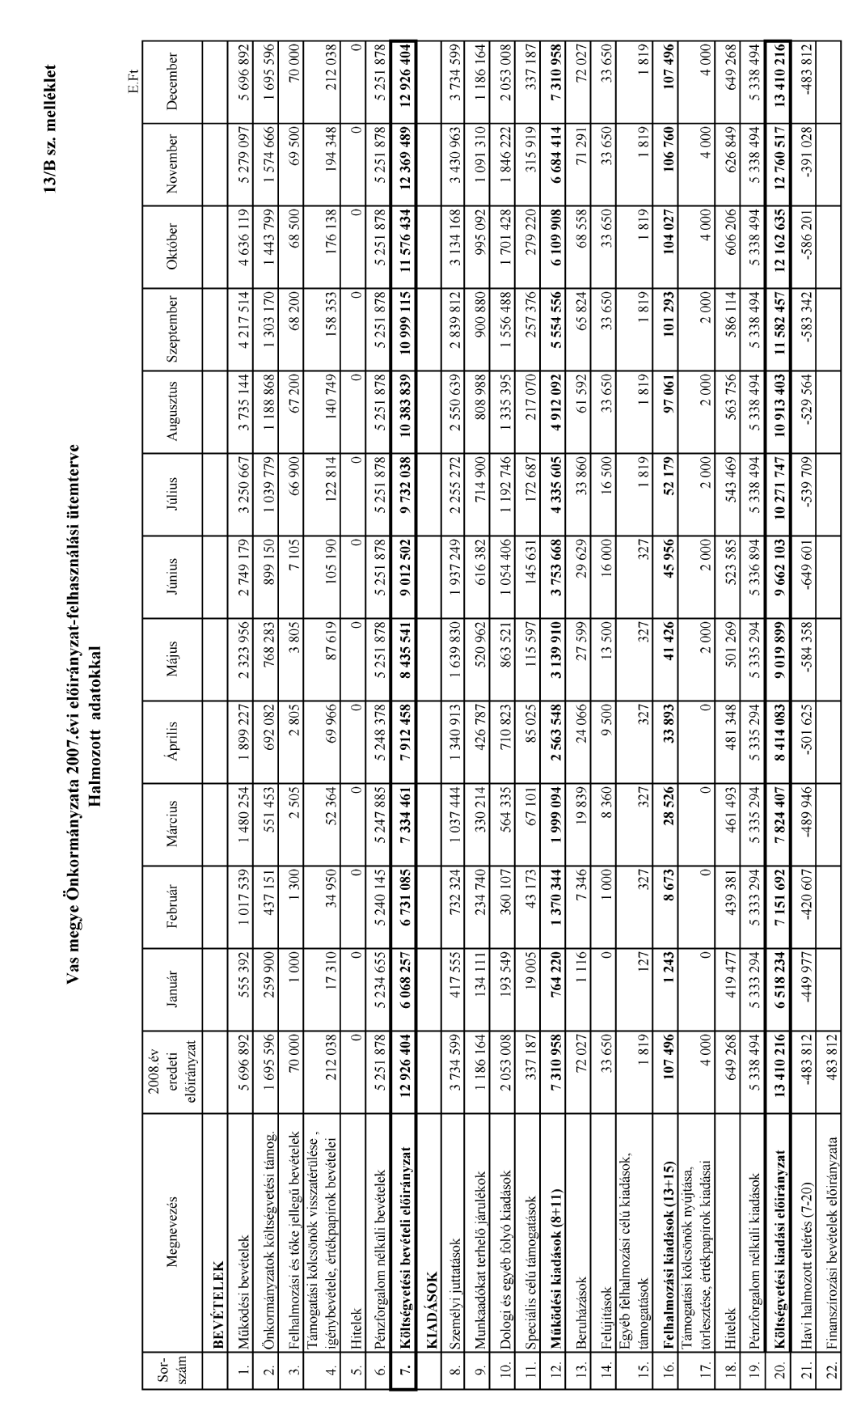
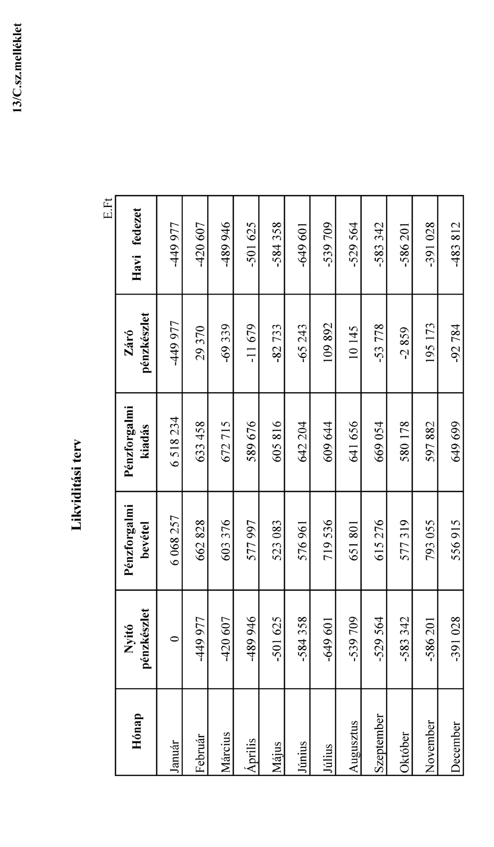
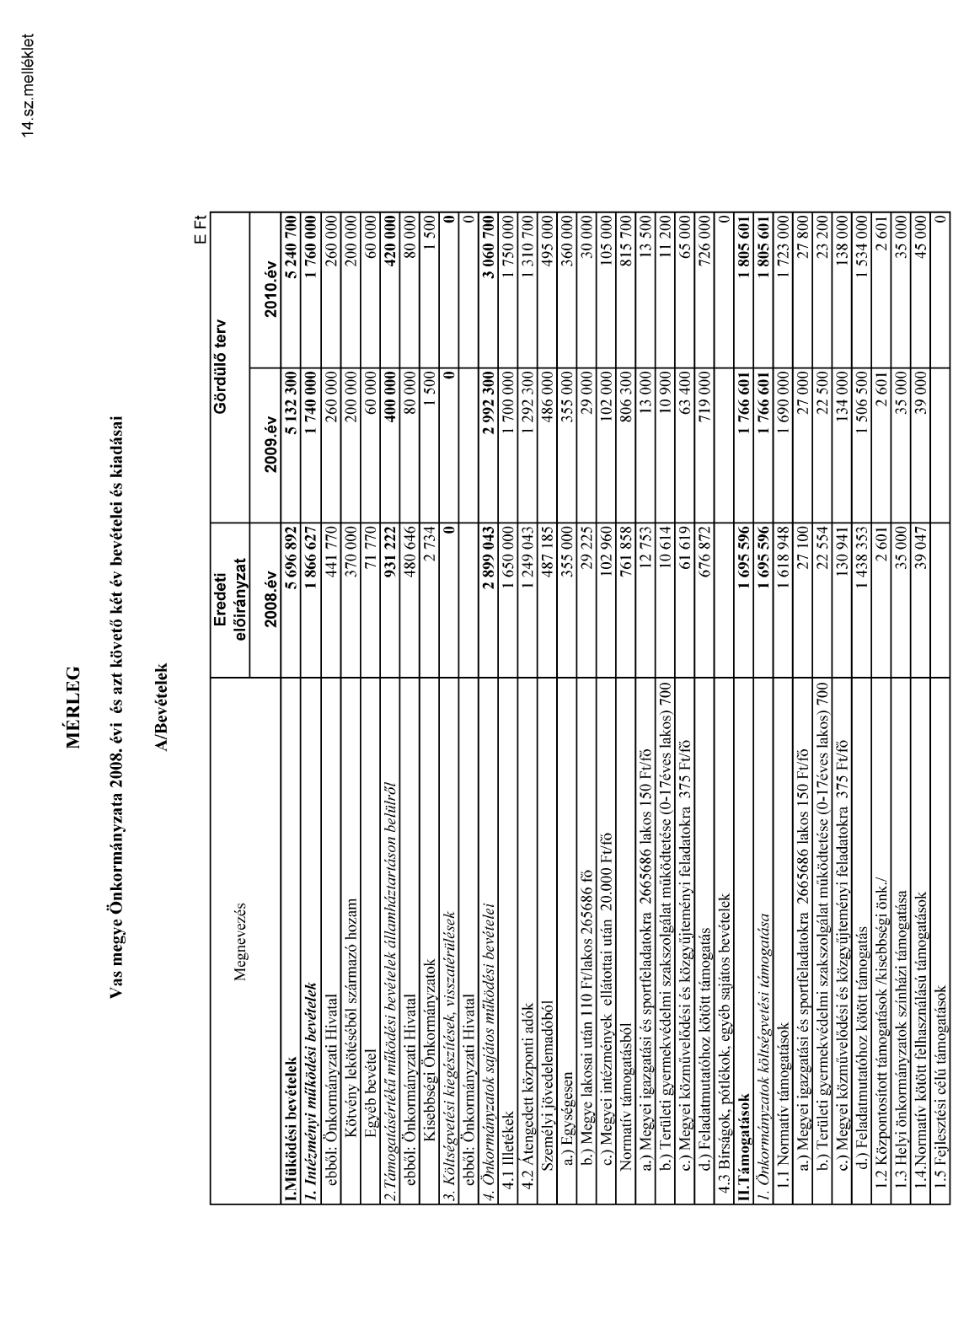

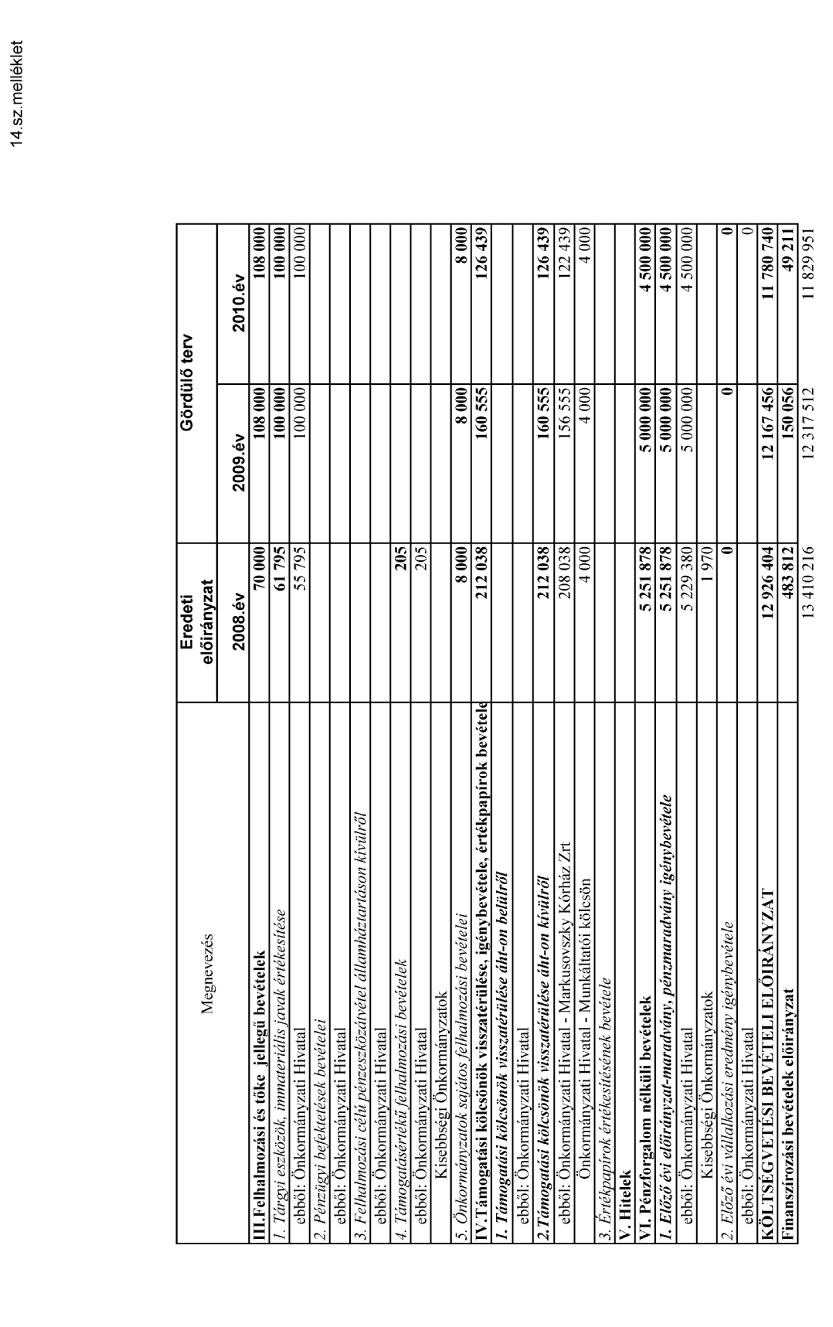

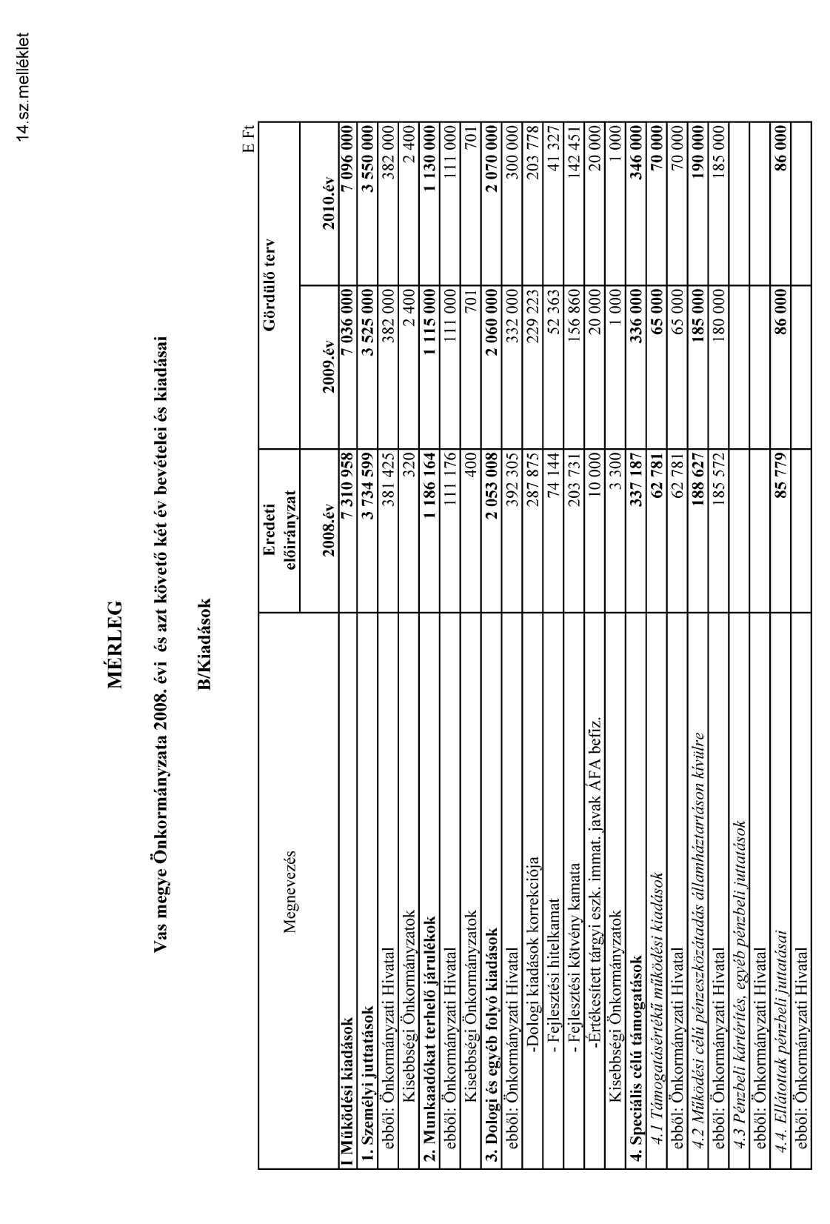

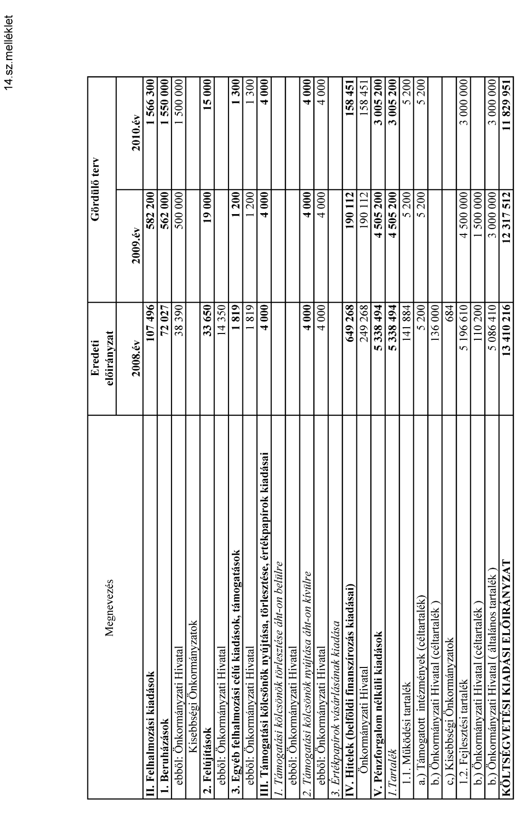

A Vas Megyei Önkormányzat Közgyűlésének
6/2008. (III.28.) rendelete
a megyei szakosított szociális intézményi ellátásokról szóló – többször módosított –
10/1994. (IX.27.) rendeletének módosításáról

A Vas Megyei Önkormányzat Közgyűlése a megyei szakosított szociális intézményi ellátásokról szóló – többször módosított – 10/1994. (IX. 27.) rendeletét (a továbbiakban: R.) az alábbiak szerint módosítja:

1.§

A R. 5.§-a hatályát veszti és helyébe az alábbi rendelkezés lép:
5.§ (1) A személyes gondoskodást nyújtó szociális intézményi jogviszony keletkezését az intézményvezető intézkedése alapozza meg.

(2) A személyes gondoskodást nyújtó szociális ellátások igénybevétele önkéntes, az ellátást igénylő illetve törvényes képviselője kérelmére, indítványára történik.

(3) Az ellátás iránti kérelmet közvetlenül a kiválasztott intézmény vezetőjéhez lehet benyújtani.

(4) A személyes gondoskodást nyújtó szociális ellátás iránti kérelemről az intézmény vezetője dönt. Döntéséről írásban értesíti az ellátást igénylőt, illetve törvényes képviselőjét. Ha az ellátást igénylő, illetve törvényes képviselője az intézmény vezetőjének döntését vitatja, az arról szóló értesítés kézhezvételétől számított 8 napon belül a közgyűlés elnökéhez fordulhat. A beadványról a közgyűlés elnöke határozattal dönt.

(5) Soron kívüli ellátás biztosítását különösen az alapozza meg, ha az igénybe vevő:

- önmaga ellátására teljesen képtelen és nincs olyan hozzátartozója, aki ellátásáról gondoskodna, és ellátása más egészségügyi vagy szociális szolgáltatás biztosításával sem oldható meg,
- a háziorvos, kezelőorvos szakvéleménye szerint soron kívüli elhelyezése indokolt,
- szociális helyzetében, egészségi állapotában olyan kedvezőtlen változás következett be, amely miatt soron kívüli elhelyezése vált szükségessé,
- kapcsolata vele együtt élő hozzátartozójával, eltartójával helyrehozhatatlanul megromlott, és a további együttélés életét, testi épségét veszélyezteti.”

(6) Az ellátás igénybevételének időpontjában az intézményvezető megállapodást köt az ellátást igénybevevővel, illetve törvényes képviselőjével.

(7) Az intézményvezető a megállapodást 15 napon belül megküldi a fenntartónak.

2.§

A R. 6.§ (3) bekezdése hatályát veszti és helyébe a következő rendelkezés lép:

6.§ (3) Pszichiátriai és szenvedélybetegek otthonába, részlegébe történő beutalásnál be kell szerezni az ellátást igénylő, az ellátásra rászoruló személy lakhelye szerint illetékes gyógyintézet pszichiátriai, ha erre külön lehetőség van, szenvedélybeteg esetében az addiktológus főorvos 3 hónapnál nem régebbi szakvéleményét arról, hogy a beteg számára indokolt-e, illetve a beteg alkalmas-e a betegségének megfelelő szakosított szociális intézményi elhelyezésre.
Amennyiben a beteg alkalmas más típusú intézményben történő elhelyezésre, a szakvéleménynek ki kell térni arra, hogy a beteg milyen típusú intézményben helyezhető el.

3.§

A R. 11. §-a hatályát veszti és helyébe az alábbi rendelkezés lép:

11.§ (1) Az intézményi jogviszony megszüntetését a jogosult, illetve törvényes képviselője kezdeményezheti. A jogosult, illetve törvényes képviselője kezdeményezése alapján az intézményvezető az intézményi jogviszonyt megszünteti. Ilyen esetben a jogviszony a felek megegyezése szerinti időpontban, ennek hiányában a megállapodásban foglaltak szerint szűnik meg.

(2) Az intézményvezető az intézményi jogviszony megszünteti, ha a jogosult:
- másik intézménybe történő elhelyezése indokolt,
- a házirendet súlyosan megsérti,
- intézményi elhelyezése nem indokolt.

(3) Az intézmény vezetője az ellátás megszüntetéséről, valamint a megszüntetés ellen tehető panaszról írásban értesíti a jogosultat, illetve törvényes képviselőjét. Ha a megszüntetéssel a jogosult, illetve törvényes képviselője nem ért egyet, az értesítés kézhezvételétől számított 8 napon belül az intézmény fenntartójához fordulhat.

(4) A fenntartó a megállapodást akkor mondhatja fel, ha az ellátott a házirendet súlyosan megsérti.

(5) A felmondási idő bentlakásos intézmény esetén 3 hónap.

4.§

A R. 14. § (7) bekezdése hatályát veszti és helyébe az alábbi rendelkezés lép:
14.§ (7) A személyi térítési díj csökkentéséről, illetve elengedéséről a megyei közgyűlés elnöke mérlegelési jogkörében eljárva határoz, figyelemmel a személyi térítési díj fizetésére kötelezett jövedelmi, vagyoni viszonyaira, továbbá egyéb méltánylást érdemlő körülményeire.

Méltánylást érdemlő körülménynek tekintendő különösen, ha a közös háztartásban élők –személyi térítési díj fizetési kötelezettséggel, továbbá elismert költségekkel csökkentett – összjövedelméből számított 1 főre jutó jövedelme nem haladja meg:
- egyedülálló esetén az öregségi nyugdíjminimum 150 %-át,
- két- vagy többszemélyes háztartás esetén az öregségi nyugdíjminimum 100 %-át.

E rendelet alkalmazásában elismert költségek: a lakbér, a lakáscélú pénzintézeti kölcsön törlesztő részlete, a lakásfenntartás költségei – azaz a víz, villany, fűtés költségei, a közös költség, a csatorna és szemétszállítás díja –, továbbá a rendszeres gyógyszerköltség, valamint a gyermektartásdíj.

5.§

E rendelet kihirdetése napján lép hatályba.

Szombathely, 2008. március 28.
Dr. Kun László sk.  megyei főjegyző | Kovács Ferenc sk.  a közgyűlés elnöke

34/2008. (III.28.) sz. határozat
A közgyűlés az ülés tárgysorozatát a következők szerint állapítja meg:

- Beszámoló a közgyűlés legutóbbi ülése óta történt fontosabb döntésekről, eseményekről
- a) A Vas Megyei Önkormányzat Közgyűlésének …/2008. (III.28.) rendelete a Vas Megyei Önkormányzat 2008. évi költségvetéséről szóló 1/2008. (II.15.) rendelet módosítására
b) Könyvvizsgálói vélemény a megyei önkormányzat 2008. évi költségvetéséről szóló 1/2008.
(II.15.) rendelet módosításáról
c.) Vas Megyei Cigány Területi Kisebbségi Önkormányzat Képviselőtestülete részére hozzájárulás biztosítása
- A szakosított szociális intézményi ellátásokról szóló – többször módosított – 10/1994. (IX.27.) rendelet módosítása
- A Rumi Óvoda, Fejlesztő és Általános Iskola, Készségfejlesztő Speciális Szakiskola, Gyermek- és Diákotthon, valamint a Dr. Nagy László Gyógypedagógiai Intézmény Kőszeg alapító okiratának módosítása
- A Vas Megyei Markusovszky Kórház Nonprofit Zrt. alapító okiratának módosítása
- Mesteri Termál Kft. társasági szerződésének elfogadása
- Az Önkormányzati Kórház Sárvár középtávú fejlesztési lehetőségeiről szóló tájékoztató, két fejlesztési pályázat, és az Intézményfenntartó Társulási Megállapodás ezekkel összefüggő módosítása
- Tájékoztató a fogyasztóvédelmi intézményrendszer átszervezéséről és a nyugat-dunántúli régió fogyasztóvédelmi szervezeteinek tevékenységéről
- A megye munkaerő-piaci helyzete
- A szlovén oktatás helyzete a megyében
- A Vas Megyei Múzeumok Igazgatóságának beszámolója a 2002-2007. közötti tevékenységéről
- A pedagógiai szakszolgálatok megyei feladatellátásának helyzete, különös tekintettel a logopédiai ellátást érintően
- A Pályázati Önrészt Támogató Célelőirányzat-tervezetének elfogadása, az ebből adódó hivatali feladatok meghatározása
- A megyei önkormányzat részére folyószámla-hitel felvétele
- A Vas Megyei Önkormányzat Vagyonkezelő Kft. részére tagi kölcsön nyújtása
- A Vas Megyei Markusovszky Kórház Nonprofit Zrt. részére tagi kölcsön nyújtása
- A Vas Megyei Egészségügyi Gyermekotthon és Idősek Otthona által ellátott feladatoknak a Magyarországi Evangélikus Egyház részére történő átadás-átvételéről szóló megállapodás módosítása
- A 2008. évi közbeszerzési terv elfogadása
- A vasvári Béri Balogh Ádám, Gimnázium, Posta és Bankforgalmi Szakközépiskola, Kollégium két szakmacsoportos képzésének beindítása
- Közösségi célú alapítvány támogatása
- A Vas Megyei Fogyatékosügyi Tanács elnökének megbízása
- Szociális Módszertani Szakértői Bizottságba tag delegálása
- A Vas Megyei Múzeumok Igazgatósága igazgatójának kinevezése
- Megyei aljegyzői pályázat elbírálása, az aljegyző kinevezése
- Vas Megye Szívprogramja programfelelősi tisztségének betöltése
- Személyi térítési díjat megállapító határozat ellen benyújtott fellebbezés elbírálása
- Támogató nyilatkozat az ikervári sporthorgászfalu építési engedélyeztetési eljárásához
- Állami vagyon térítésmentes átadására irányuló kezdeményezés

35/2008. (III.28.) sz. határozat
A közgyűlés az előző ülése óta történt fontosabb döntésekről, eseményekről szóló beszámolót elfogadja.

36/2008. (III.28.) sz. határozat
A közgyűlés a Vas Megyei Önkormányzat 2008. évi költségvetéséről szóló 1/2008. (II.15.) rendelet módosításáról készült könyvvizsgálói véleményt elfogadja.

37/2008. (III.28.) sz. határozat
A közgyűlés a 2008. évi költségvetéséről szóló 1/2008. (II.15.) rendeletében meghatározott 500.000 Ft, azaz ötszázezer forint összegű hozzájáruláson felül további hozzájárulást nem biztosít a Vas Megyei Cigány Területi Kisebbségi Önkormányzat részére.

Felelős: a közgyűlés elnöke – az értesítésért
Határidő: azonnal

38/2008. (III.28.) sz. határozat
A közgyűlés:

1./ Dr. Nagy László Gyógypedagógiai Intézmény Kőszeg Alapító Okiratát az előterjesztéssel egyezően módosítja azzal, hogy az enyhe értelmi fogyatékos gyermekek esetében a Dr. Nagy László Gyógypedagógiai Intézmény Gyermekotthona kizárólag abban az esetben biztosíthat ideiglenes elhelyezést, amennyiben a szakellátásba kerülő gyermek már a bekerülést megelőzően az intézmény iskolájában tanult, vagy biztosra vehető, hogy ott fog tanulni és a TEGYESZ befogadó csoportja férőhely hiányában nem tud számára ellátást nyújtani;

2./ a Rumi Óvoda, Fejlesztő és Általános Iskola, Készségfejlesztő Speciális Szakiskola, Gyermek- és Diákotthon Alapító Okiratát az előterjesztéssel egyezően módosítja.

Felelős: a közgyűlés elnöke
Határidő: azonnal

39/2008. (III.28.) sz. határozat

A közgyűlés a Vas Megyei Markusovszky Lajos Általános, Rehabilitációs és Gyógyfürdő Kórház, Egyetemi Oktatókórház Zártkörűen Működő Nonprofit Részvénytársaság Felügyelő Bizottságának tagját, Dr. Kiss Bélát tisztségéből visszahívja.

Felelős: a közgyűlés elnöke
Határidő: azonnal

40/2008. (III.28.) sz. határozat

A közgyűlés a Vas Megyei Markusovszky Lajos Általános, Rehabilitációs és Gyógyfürdő Kórház, Egyetemi Oktatókórház Zártkörűen Működő Nonprofit Részvénytársaság Felügyelő Bizottságába Kajdiné Tuba Andreának a kórház dolgozói által történő delegálását jóváhagyja.

Felelős: a közgyűlés elnöke
Határidő: azonnal
41/2008. (III.28.) sz. határozat

A közgyűlés a Vas Megyei Markusovszky Lajos Általános, Rehabilitációs és Gyógyfürdő Kórház, Egyetemi Oktatókórház Zártkörűen Működő Nonprofit Részvénytársaság Alapító Okiratát az előterjesztés szerinti tartalommal módosítja.

Felelős: a közgyűlés elnöke
Határidő: azonnal

42/2008. (III.28.) sz. határozat

A közgyűlés a Mesteri Termál Kft. Társasági szerződését az előterjesztés szerinti tartalommal elfogadja.

Felelős: a közgyűlés elnöke
Határidő: azonnal

43/2008. (III.28.) sz. határozat

A közgyűlés:

1. a Sárvár Város Önkormányzata által a TIOP-2.1.3.-07/1. kódjelű pályázati kiírásra „Emelt szintű járóbeteg-szakellátó központ kialakítása Sárváron” címen benyújtott pályázatának tartalmát megismerte, a kitűzött célokkal egyetért, azok megvalósítását szakmailag indokoltnak és szükségesnek tartja és támogatja a beruházás megvalósítását.

- a Sárvár Város Önkormányzata által a ROP-5.2.1 program keretében benyújtott „Térségi rehabilitációs központ kialakítása Sárváron” című kiemelt projekt tartalmát megismerte, a kitűzött célokkal egyetért, az intézményi struktúra átalakítását szakmailag indokoltnak és szükségesnek tartja és támogatja a beruházás megvalósítását azzal a feltétellel, hogy a Vas Megyei Önkormányzat tulajdonát képező simasági telephelyen működő 62 pszichiátriai rehabilitációs ágy további működtetése – a Vas megyei pszichiátriai rehabilitációs betegellátás biztosítása érdekében – változatlan marad.

- az Önkormányzati Kórház Sárvár Alapító Okiratának „11. A feladatellátást szolgáló vagyon és a vagyon feletti rendelkezési jog” cím alatti 3./ pontját az alábbiak szerint módosítja:
„e./ a 3/a. pontban felsorolt sárvári telephelyeken keletkező vagyonnövekmény tulajdonjoga Sárvár Város Önkormányzatát, a 3/b. pontban szereplő simasági telephelyen keletkező vagyonnövekmény a Vas Megyei Önkormányzatot illeti meg.”

4. a Vas Megyei Önkormányzat és Sárvár Város Önkormányzata által 1998. április 30-án kötött, Önkormányzati Kórház Intézményfenntartó Társulás (székhelye: Sárvár, Rákóczi u. 30.) létrehozására vonatkozó Társulási Megállapodás módosítását az alábbiak szerint hagyja jóvá:

I. A Társulási Megállapodás „6. Társulás által ellátott feladatkörök” cím alatti 6.1-6.4. pontok helyében az alábbi rendelkezés lép:
„A Társulás által ellátott feladatok részletes felsorolását az Önkormányzati Kórház Sárvár Alapító Okirata tartalmazza.”

II. A Társulási Megállapodás 10. pontjának második bekezdése helyébe az alábbi rendelkezés lép:
„Az intézmény működési bevételeiből, pályázati eszközökből, adományokból, önkormányzati támogatásokból megvalósuló beruházások során keletkező ingó és ingatlan vagyonnövekmény tulajdonjoga
- az 5.1. pontban felsorolt sárvári telephelyek vonatkozásában Sárvár Város Önkormányzatát
- az 5.2. pontban szereplő simasági telephely vonatkozásában a Vas Megyei Önkormányzatot
illeti meg.
Az egyes telephelyeken megvalósuló beruházásokhoz, fejlesztésekhez szükséges anyagi forrásokat a telephely tulajdonos önkormányzat biztosítja.”

III. A Társulási Megállapodás 10. pontjának 3.(harmadik) és (negyedik) bekezdése törlésre kerül.

Felelős: a közgyűlés elnöke
Határidő: azonnal

44/2008. (III.28.) sz. határozat

A közgyűlés a fogyasztóvédelmi intézményrendszer átszervezéséről és a Nyugat-dunántúli régió fogyasztóvédelmi szervezeteinek tevékenységéről szóló tájékoztatót elfogadja.

45/2008. (III.28.) sz. határozat

A közgyűlés a megye munkaerő-piaci helyzetéről szóló tájékoztatót elfogadja.

46/2008. (III.28.) sz. határozat

A közgyűlés

- kérelemmel fordul a kormányzati szervekhez, valamint az Oktatási és Kulturális Minisztériumhoz, hogy a nemzetiségi oktatás finanszírozását vizsgálja felül, továbbá kérelmezi a pozitív diszkrimináció elvén alapuló normatív, illetve a feladatmutató alapján történő központi finanszírozás lehetőségének megvalósítását.
Egyúttal kezdeményezi a kormányzati szervek és az Oktatási és Kulturális Minisztérium intézkedését arra vonatkozóan, hogy a kis létszámú nemzetiségek megőrizhessék oktatási intézményeiket és az ott tanító pedagógusok kiemelt támogatásban részesüljenek.

- „A szlovén oktatás helyzete Vas megyében” című tájékoztatót elfogadja.

Felelős: a közgyűlés elnöke
Határidő: azonnal

47/2008. (III.28.) sz. határozat

A közgyűlés a Vas Megyei Múzeumok Igazgatósága 2002-2007. közötti tevékenységéről szóló beszámolót elfogadja.

48/2008. (III.28.) sz. határozat

A közgyűlés „A pedagógiai szakszolgálatok megyei feladatellátásának helyzete, különös tekintettel a logopédiai ellátásra” című beszámolót elfogadja.

Felelős: a közgyűlés elnöke
Határidő: azonnal

49/2008. (III.28.) sz. határozat

A közgyűlés a települési önkormányzatok fejlesztési pályázatainak önerő-kiegészítését szolgáló vissza nem térítendő támogatás felhasználására vonatkozó szabályzatát az előterjesztéssel egyezően az alábbi módosításokkal hagyja jóvá:

- a III. 2.) pontjában lévő „a tárgyévben megnyíló” szöveg a „még meg nem kezdett” szövegre módosul,
- a III. 5.) pontjában a bizottság nagy „B” betűvel szerepeljen,
- a IV. 2.) pontja „A támogatás folyósítására a VII. pontban meghatározott fejlesztési pályázat támogatási szerződésének megkötésétől számított 5 munkanapon belül kerül sor.” szövegre módosul.

Felelős: a közgyűlés elnöke
Határidő: azonnal, illetve folyamatos

50/2008. (III.28.) sz. határozat

A közgyűlés

- az önkormányzati hivatal részére 570.000 E Ft folyószámla hitel felvételét engedélyezi a számlavezető Országos Takarékpénztár és Kereskedelmi Bank Rt.-től 2008. április 10.-2008. december 31.-ig terjedő időszakra;

- felkéri elnökét a folyószámla hitelszerződés aláírására.

Felelős: a közgyűlés elnöke
Határidő: azonnal

51/2008. (III.28.) sz. határozat

A közgyűlés

- a Vas Megyei Önkormányzat Vagyonkezelő Kft. részére 5 millió Ft összegű kamatmentes tagi kölcsönt nyújt a Vas Megyei Önkormányzat 2008. évi költségvetéséről szóló 1/2008. (II.15.) számú rendeletében a kötvény hozamából felhalmozásra fordítható fejlesztési tartalékból,

- a kölcsön összegét a kölcsönszerződés megkötésétől számított 5 napon belül a Kft. bankszámlájára egy összegben átutalja;

- a kölcsön visszafizetésének határideje: 2008. november 30.,

- felhatalmazza elnökét a kölcsönszerződés aláírására.

Felelős: a közgyűlés elnöke
Határidő: azonnal

52/2008. (III.28.) sz. határozat

A közgyűlés

- a Szombathely Március 15. tér alatti 2708 hrsz-ú orvosi rendelő megnevezésű ingatlant a korlátozottan forgalomképes törzsvagyonból egyéb vagyonná minősíti;

- felkéri elnökét, hogy tárgyaljon Szombathely Megyei Jogú Város polgármesterével az ingatlannak a városi önkormányzat részére vételre történő felajánlásáról, illetve hirdesse meg eladásra;

- egyetért a Vas Megyei Markusovszky Kórház Nonprofit Zrt.-nek a Megyei Rendelőintézet szakrendeléseinek a központi telephelyre történő áttelepítését célzó projekttel;

- 360 millió Ft tagi kölcsönt nyújt a Vas Megyei Markusovszky Kórház Nonprofit Zrt. részére a kötvénykibocsátásból származó bevételből az alábbiak szerint:
A tagi kölcsön futamideje 12 év, mely idő alatt a kölcsön nyújtásától számított 24 hónapig a Zrt. köteles megfizetni a kölcsön összege után a megyei önkormányzatot egyébként terhelő kamatot, majd azt követően 120 hónap alatt egyenlő részletekben köteles megfizetni a kölcsönösszeg után a tőkét és a kamatot.
A 360 millió Ft tagi kölcsönt nem egy összegben, hanem a kifizetés szükségességének felmerülésekor biztosítja az önkormányzat a Vas Megyei Markusovszky Kórház Nonprofit Zrt. részére.

- a Vas Megyei Markusovszky Kórház Nonprofit Zrt. vagyonkezelésében lévő MR berendezés korszerűsítéséhez – a kötvény kibocsátásból származó bevételből – 60 millió Ft-tal járul hozzá megyei beruházásként azzal, hogy a felújított eszköz továbbra is a kórház vagyonkezelésében marad.

Felelős: a közgyűlés elnöke
Határidő: azonnal

53/2008. (III.28.) sz. határozat

A közgyűlés az előterjesztéssel egyezően módosítja a Vas Megyei Önkormányzat Közgyűlése és a Magyarországi Evangélikus Egyház között 2004. február 13. napján megkötött, a Vas Megyei Egészségügyi Gyermekotthon és Idősek Otthona által ellátott feladatoknak a Magyarországi Evangélikus Egyház részére történő átadás-átvételéről szóló megállapodást.

Felelős: a közgyűlés elnöke
Határidő: azonnal

54/2008. (III.28.) sz. határozat

A közgyűlés – az előterjesztéssel egyezően – jóváhagyja a Vas Megyei Önkormányzat 2008. évre vonatkozó Éves Összesített Közbeszerzési Tervét.

Felelős: a közgyűlés elnöke
Határidő: folyamatos

55/2008. (III.28.) sz. határozat

A közgyűlés engedélyezi, hogy a vasvári Béri Balogh Ádám Gimnázium, Posta- és Bankforgalmi Szakközépiskola, Kollégium a 2008/2009. tanévtől a 11. évfolyamon két szakmacsoportos bontásban képzést folytathasson, melyhez fenntartói többlettámogatást nem igényelhet.

Felelős: a közgyűlés elnöke
Határidő: azonnal

56/2008. (III.28.) sz. határozat

A közgyűlés:

- az elnöki keret terhére a Szombathelyi Egyházmegyei Caritas Alapítványnak a Szombathelyi Egyházmegyei Caritas által – a halmozottan hátrányos helyzetű családok gyermekei részére – szervezendő nyári napközis tábor lebonyolításához 100.000,- Ft támogatás biztosítását engedélyezi,

- felkéri elnökét a támogatási szerződés aláírására.

Felelős: közgyűlés elnöke
Határidő: azonnal

57/2008. (III.28.) sz. határozat

A közgyűlés a Vas Megyei Fogyatékosügyi Tanács elnöki feladatainak ellátásával Fördősné Dr. Kardos Erzsébetet bízza meg.

Felelős: a közgyűlés elnöke
Határidő: azonnal

58/2008. (III.28.) sz. határozat

A közgyűlés a szociális módszertani feladatok ellátásában közreműködő szakértői bizottság tagjai sorába Bukits Esztert, a megyei önkormányzat szociális munkatársát delegálja.

Felelős: a közgyűlés elnöke
Határidő: azonnal

59/2008. (III.28.) sz. határozat

A közgyűlés a lefolytatott pályázati eljárás eredménye és a szakmai bizottság javaslata alapján a Vas Megyei Múzeumok Igazgatósága magasabb vezetőnek minősülő igazgatójának 2008. május 6-tól kezdődően öt éves időtartamra Dr. Nagy Zoltánt nevezi ki. Az igazgató alapilletményét havi bruttó 269.600 forintban, vezetői pótlékát havi bruttó 55.000 forintban állapítja meg.

Felelős: a közgyűlés elnöke
Határidő: 2008. május 1.

60/2008. (III.28.) sz. határozat

A közgyűlés:

- 2008. április 1. napi hatállyal a Vas megyei Önkormányzat Közgyűlésének aljegyzőjévé Dr. Stankovits György István 9922 Pinkamindszent, Fő u. 14/F. szám alatti lakost nevezi ki. A kinevezés határozatlan időre szól, 6 hónap próbaidő kikötésével;
- az aljegyző illetményét havi bruttó 460.000 Ft összegben állapítja meg.

Felelős: a közgyűlés elnöke, illetve a megyei főjegyző
Határidő: azonnal

61/2008. (III.28.) sz. határozat

A közgyűlés megbízza a Vas Megyéért Egyesület részéről Dr. Nagy Lajos megyei kardiológus szakfőorvost, valamint a Vas Megyei Közgyűlés Egészségügyi, Szociális és Gyermekvédelmi Bizottságának elnökét, Horváthné Stukics Erzsébetet a Vas Megye Szívprogramja programfelelősi tisztségének betöltésére.

Felelős: a közgyűlés elnöke
Határidő: azonnal

62/2008. (III.28.) sz. határozat

A közgyűlés helybenhagyja a Vas Megyei Közgyűlés Elnökének Hódosi Eszter térítési díját megállapító 3-217/2007. számú elsőfokú határozatát.

Felelős: a közgyűlés elnöke (az értesítésért)
Határidő: azonnal

63/2008. (III.28.) sz. határozat

A közgyűlés megbízza elnökét, hogy támogató nyilatkozattal segítse a Sporthorgász Egyesületek Vas Megyei Szövetsége pályázatainak megvalósulását.

Felelős: a közgyűlés elnöke
Határidő: azonnal

64/2008. (III.28.) sz. határozat

A megyei önkormányzat közgyűlése a 2007. évi CVI. tv. alapján kezdeményezi, hogy a Magyar Honvédség inkurrencia készletéből kerüljön ingyenesen az önkormányzat részére átadásra – a megyei polgárőr szövetség felszerelésének biztosítása érdekében – 2000 db terepszerű katonai gyakorló ruházat, sátoranyag, sportruházat, tábori konyha.

Felelős: a közgyűlés elnöke
Határidő: azonnal

